Семинар по изучению наследия А.И. Солженицына
19 сентября 2017

19 сентября 2017 г. в Доме русского зарубежья имени Александра Солженицына после летнего перерыва возобновил работу семинар Отдела по изучению наследия А.И. Солженицына. На первом в новом сезоне заседании был настоящий аншлаг — зал не вмещал всех желающих. Пришли постоянные участники и друзья семинара, в том числе сотрудники Государственного музея истории ГУЛАГа, Государственного литературного музея, а также представители ассирийской общины Москвы.
В начале вечера Галина Андреевна Тюрина, заведующая Отделом по изучению наследия А.И. Солженицына, анонсировала два важных в жизни Москвы события: открытие 27 сентября «Сада памяти» на Бутовском полигоне и 30 октября — «Стены скорби», мемориала жертвам политических репрессий, который будет установлен на пересечении проспекта Академика Сахарова и Садово-Спасской улицы.

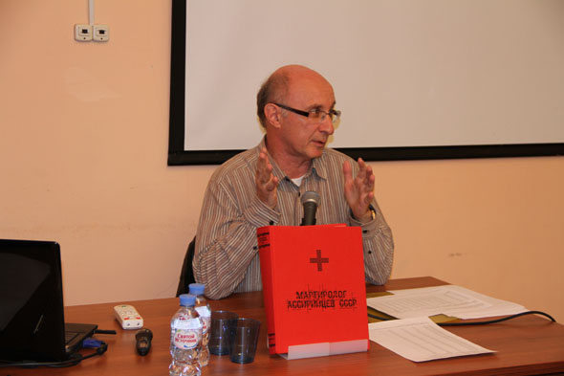
М.С. Высоков

Затем Михаил Станиславович Высоков, доктор исторических наук, руководитель рабочей группы по подготовке научного комментария к книге «Архипелаг ГУЛАГ» выступил с докладом на тему, не теряющую своей актуальности и дискуссионной остроты на протяжении десятилетий, «О демографических потерях СССР в 1917–1959 годах».
В первой главе третьей части «Архипелага ГУЛАГа» А.И. Солженицын приводит, с оговоркой «мы, конечно, не ручаемся за цифры профессора Курганова, но не имеем официальных», следующую статистику:
«По подсчётам эмигрантского профессора статистики И.А. Курганова, от 1917 до 1959 года без военных потерь, только от террористического уничтожения, подавлений, голода, повышенной смертности в лагерях и включая дефицит от пониженной рождаемости, — оно обошлось нам в… 66,7 миллионов человек (без этого дефицита — 55 миллионов).
Шестьдесят шесть миллионов! Пятьдесят пять!
Свой или чужой — кто не онемеет?».
Материалы архива А.И. Солженицына свидетельствуют о том, что он, работая над текстом «Архипелага…» в 1960–1970-е годы, был знаком со всеми опубликованными к тому времени наиболее авторитетными подсчётами демографических потерь СССР в период нахождения у власти коммунистических вождей. Однако для окончательного варианта своего текста А.И. Солженицын остановился именно на тех данных, которые в своей статье «Три цифры» опубликовал профессор Курганов.
Кто такой Курганов и откуда он взял свои цифры? Человек неординарной судьбы и, видимо, столь же неординарных способностей: ваковский профессор без диплома о высшем образовании, доктор экономических наук, антикоммунист, сделавший карьеру при советской власти, директор оказавшегося на оккупированной территории советского вуза, пошедший на службу к немцам и ушедший вместе с ними в Берлин, власовец, выданный американцами советским властям, но бежавший из репатриационного лагеря от ждавшего его советского трибунала, товарищ Кошкин, ставший в Америке господином Кургановым. Выйдя из крестьянской вятской семьи, он большую часть своей советской жизни занимался практикой и преподаванием бухгалтерского учета и финансов, а оказавшись в США, переквалифицировался в «американского советолога» и публициста.
Именно Кошкин-Курганов осуществил одну из первых попыток подсчета потерь населения СССР за период советской власти. В 1964 г. вышла его статья «Три цифры» (Курганов И. Три цифры // Новое русское слово. 1964. 12 апреля; перепечатка: Посев. 1977. № 12). Эти цифры: 66,7 миллиона (общие потери в процессе революционного переустройства России в 1917–1959 гг.), 44 миллиона (потери в годы Великой Отечественной войны, включая эмиграционные потери, связанные с беженством и невозвращенчеством, а также естественные потери, связанные с падением рождаемости во время войны), то есть 110,7 миллионов (всего).
Метод, который использовал Курганов, заключался в том, что он на основании доступных ему открытых советских демографических данных подсчитал гипотетическую численность населения СССР на начало 1959 г. в том случае, если бы народам нашей страны удалось избежать проведенного над ней коммунистического эксперимента.
То есть в том случае, если бы мы смогли избежать гражданской войны, красного, белого и зелёного террора, попытки истребления целых социальных групп, голода, эпидемий, коллективизации, массового раскулачивания и высылки миллионов крестьян, массовых расстрелов, переполненных тюрем и концентрационных лагерей, этнических чисток, бегства из страны миллионов людей, авантюристической внешней политики, позволившей Гитлеру начать вторую мировую войну и нанести нашей стране вероломный и страшный удар, последствием которого стали невиданные в истории войн жертвы.
Итак, профессор Курганов взял за основу численность населения Российской империи в 1917 году и, употребив коэффициент естественного ежегодного прироста 1,7%, вычислил ожидаемую численность населения СССР на начало 1959 г. и из этого числа вычел реальную численность населения на 1959 г. Разрыв между двумя этими числами он назвал «потерями» (более подробный анализ см. в статье Курганова — https://rusidea.org/32030). Получив в итоге 110,7 миллиона человек, Курганов вспомнил слова Ф.М. Достоевского, сказанные великим писателем еще в 1871 году, в романе «Бесы», о том, что социальное переустройство общества может обойтись русскому народу в сто миллионов жизней:
«…как мир ни лечи, все равно не вылечишь, а срезав радикально сто миллионов голов и тем облегчив себя, можно вернее перескочить через канавку».
Статистика Курганова была критически исследована М.С. Высоковым, который привел в докладе результаты собственных самостоятельных вычислений. Основываясь на опубликованных данных переписей населения, которые проводились в СССР в указанный период, он получил цифру демографических потерь 103 млн. Подчеркнув, что точность вычислений не может быть признана безукоризненной ввиду приблизительности исходных данных, докладчик, тем не менее, убежден, что порядок конечного результата верен.
Отвечая на вопросы аудитории после доклада, М.С. Высоков подчеркнул, что демографические потери от коммунистического эксперимента нельзя, разумеется, сводить исключительно к числу расстрелянных.
Войны, голод, непосильный труд в лагерях, эпидемии погубили гораздо больше жизней, чем пули палачей ВЧК-ОГПУ-НКВД-НКГБ-МГБ-МВД. К этому следует добавить бегство из страны миллионов людей в годы гражданской и Великой Отечественной войн, а также многие миллионы неродившихся детей, родителями которых могли стать те, кто погиб в результате всех названных сегодня демографических катастроф.
Что же касается многочисленных оппонентов А.И. Солженицына, то они пытаются просто подменить понятия. От вопроса о цене коммунистического эксперимента они уходят к вопросу о количестве расстрелянных в сталинскую эпоху советских людей. И обвиняют автора «Архипелага…» в том, что он в десятки раз увеличивает число жертв коммунистического режима. Но имеющиеся в нашем распоряжении цифры подтверждают приводимую Солженицыным цену коммунистического эксперимента над страной.

——————————

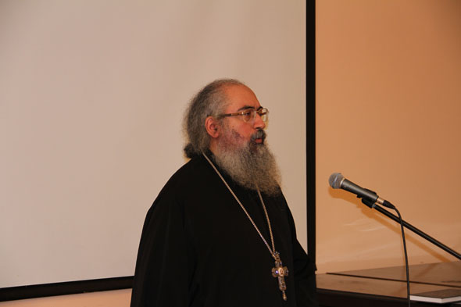
О. Стефан (Садо)

Второй докладчик архимандрит Стефан Садо (Санкт-Петербург), заведующий библиотекой Санкт-Петербургской Духовной Академии, рассказал о своей работе над книгой «Мартиролог ассирийцев СССР: 1920–1950 гг.» (СПб., 2017). Ассирийцы — древний народ, потомки жителей Передней Азии. Из-за гонений в Турции они попали в 1914–1918 гг. в пределы России и расселились в разных губерниях вплоть до столиц. Но и тут их судьба сложилась драматично. Участь своего народа разделила и семья отца Стефана: прошли через лагеря его дед, Йоханн, и отец, Михаил. И теперь отец Стефан, вслед за отцом, кропотливо собирает информацию об ассирийцах, пострадавших в советской России. Главная идея мартиролога — отыскать и упомянуть всех репрессированных. Уже ранее усилиями отца и сына Садо был издан мартиролог пострадавших в Петербурге (2012), и в Левашовской пустоши, на месте расстрелов, установлен мемориал погибшим ассирийцам.
Информация об ассирийцах добывалась через местные книги памяти. Также рассылались запросы в региональные УФСБ и Информационные центры МВД.
В результате анализа документов отцу Стефану удалось сделать следующие выводы. Если грекам, финнам или полякам вменялся в вину шпионаж на их региональные разведки, то «Ассирийского государства» не существовало, и ассирийцы, как правило, проходили по «Иранской операции» или обвинялись в шпионаже в пользу Англии.

Основные волны репрессий были следующие:
- единичные расстрелы во время гражданской войны, на территории белых войск,
- в 1926 г. в Грузии задержан и расстрелян выдающийся представитель ассирийцев в России, врач и общественный деятель Фрейдун Атураия,
- в конце 1920-х гг. многие ассирийские семьи в Закавказье, Ставрополье и других областях страны разделили участь раскулаченных крестьян во время коллективизации,
- в 1920–1930 гг. особое подозрение падало на духовенство,
- в начале 1930-х аресты в Москве и на Кавказе ассирийцев, враждебных советской Хаядте,
- большой террор — с августа 1937 г. до ноября 1938 г., в эти годы было репрессировано от 1,5 до 2 тысяч ассирийцев. Сроки получали на 5, 8 и 10 лет; 45–50% осужденных на лагерь там и погибали. Обвинялись по статье 58.6 (сотрудничество с иранской, английской и любой иностранной разведкой), реже 58.10 (антисоветская и контрреволюционная пропаганда).
Далее, в конце 1938 г., когда было сменено ежовское руководство, а тюрьмы полны, аресты прекратились. Немцы ассирийцев не преследовали, и некоторые из ассирийцев ушли с немцами в Европу.
- в 1948–1949 гг. многие из «набора» 1938 г. выходили на свободу и получали повторные сроки, значительная часть «повторников» была выслана в Томскую область.

Работая с приговорами (в Центральном архиве ФСБ, ГАРФе, в Петербурге, Ереване, Смоленске и др.), о. Стефан пытался уяснить логику судей: почему один приговорен к высшей мере наказания, другой к десятке, а третий отпущен на свободу, но был вынужден признать, что осуждение происходило вне какой-либо логики. Те, кто избежал расстрелов, вышел после лагеря больным или сломленным и после испил еще не менее горькую чашу жизни в советском обществе с ярлыком изменника родина. История о таком человеке есть почти в каждой ассирийской семье в России. Невозможно вместить бессмысленности расстрелов безвинных женщин, да еще и таких, кто были поборницами советской власти! Они оказались словно жертвы на алтаре бесовской коммунистической идеологии.
Более трех часов заседания пролетело на одном дыхании, люди не покидали зал, потому что речь шла о нашем прошлом, без которого невозможно ни понять настоящее, ни выстроить будущее.

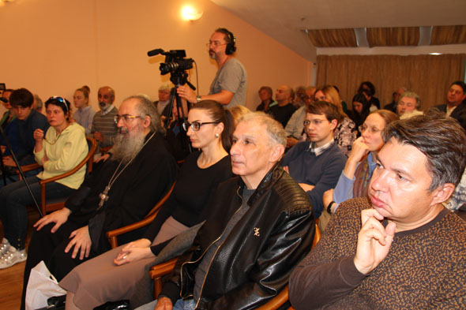

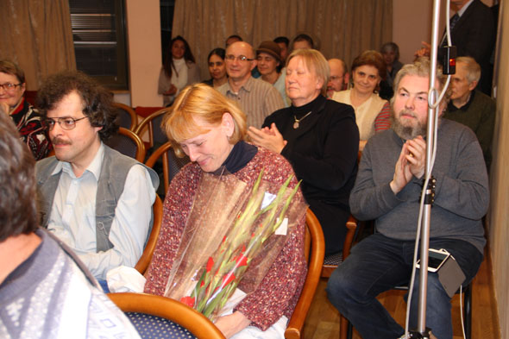
И.В. Дорожинская

В конце семинара Г.А. Тюрина поздравила ведущего научного сотрудника Отдела по изучению наследия А.И. Солженицына Ирину Викторовну Дорожинскую с присуждением ей звания заслуженного учителя города Москвы.

Александра Никифорова,
ведущий научный сотрудник
Отдела по изучению наследия А.И. Солженицына

Фото Людмилы Голубинской

